ХОЧУ ПОСТУПИТЬ В ВУЗ МИНИСТЕРСТВА ОБОРОНЫ

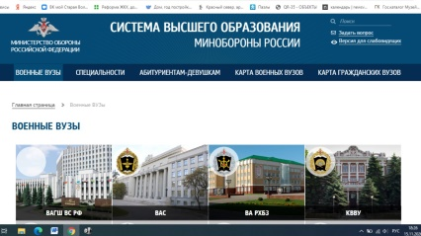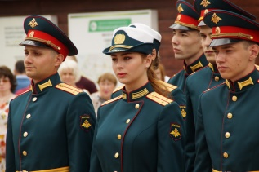
Определиться с выбором ВУЗа исходя из интересов, предпочтений. Выбрать ЕГЭ (физика, математика, обществознание, русский язык), соответствующие требованиям ВУЗа МО для оценки уровня общеобразовательной подготовки.
Единый информационный справочник для поступающих в высшие военно-учебные заведения «Есть такая профессия – Родину защищать!» https://ens.mil.ru/education/info2020.htm
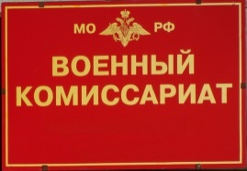
Обратиться в военный комиссариат по месту жительства до 1 апреля
Тел. военного комиссариата г.Вологда и Вологодского района: 88172 33-51-92
Тел. военного комиссариата г.Череповец и Череповецкого района: 88202 28-06-78
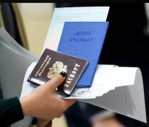
Написать заявление и представить следующие документы:
- копию свидетельства о рождении;
- копию документа, удостоверяющего личность и гражданства;
- автобиографию;
- характеристику с места учебы или работы;
- заверенную копию о среднем образовании (учащиеся школ, лицеев, колледжей представляют справку о текущей успеваемости, студенты ВУЗов представляют академическую справку);
- три заверенные фотографии без головного убора, размером 4,5 х 6 см.

Повысит шанс на поступление наличие:
- Документов, подтверждающих особые права при поступлении в высшие учебные заведения;
- Диплома победителя или призера соответствующих олимпиад школьников различного уровня;
- Спортивных наград победителям и призерам по военно-прикладным, олимпийским или иным видам спорта;
- Наличие книжки юнармейца, подтверждающей, что кандидат является участником Всероссийского детско-юношеского военно-патриотического движения «ЮНАРМИЯ» не менее одного года;
- Наличие государственных наград, либо наград Министерства обороны;
- Наличие золотого значка ГТО

